Больше-Ломовисский филиал МБОУ «Пичаевская СОШ»
Пичаевского района Тамбовской области

Питание подростков:
изучение проблемы
и практические рекомендации

Елисеева Оксана Николаевна,
ученица 8 класса,
Перова Елена Тимофеевна,
учитель биологии и географии

Село Большой Ломовис - 2016
Тезисы
Питание подростков: изучение проблемы и практические рекомендации
Елисеева Оксана Николаевна, ученица 8 класса,
Больше-Ломовисский филиал МБОУ Пичаевской СОШ Пичаевского района
Перова Елена Тимофеевна, учитель биологии и географии

Работа носит исследовательский характер и направлена на расширение знаний о правильном питании и его роли в жизни подростка. Значение питания в жизни человека огромно. Это и формирование тела, поведение человека. Характер питания оказывает влияние на рост, физическое и нервно-психическое развитие человека, особенно в детском и подростковом возрасте. Правильное питание является абсолютно необходимым фактором для обеспечения нормального кроветворения, зрения, полового развития, поддержания нормального состояния кожных покровов. Здоровое питание определяет и степень выраженности защитной функции организма, повышая устойчивость к инфекциям, агрессивному воздействию внешней среды, тяжёлых металлов, радиоактивному облучению и другим неблагоприятным воздействиям. Работа включает изучение общественного мнения, определение качественного состава пищи, реализуемой в торговых точках, изучение научной литературы.
В последнее время всё чаще поднимается вопрос о здоровом образе жизни и организации правильного питания человека. Всё больше людей заботятся о своем здоровье и стремятся правильно питаться. Основы правильного питания закладываются с детства и тем важнее организовать питание подростка в соответствии со всеми рекомендуемыми врачами диетологами нормами.
Рацион питания подростков должен удовлетворять потребности организма в энергии и пластическом материале, быть здоровым и сбалансированным.
В связи с этим возникает проблема исследования - люди хотят быть здоровыми и красивыми, а эти качества нашей жизни зависят от питания.
Целью исследования является: изучение потребностей подростков в основных пищевых веществах, предложение рекомендаций по правильному питанию.
Объектом исследования является питание подростков.
Гипотеза исследования – если учащиеся будут знать о пользе правильного питания, они серьёзнее будут относиться к своему рациону.
В соответствии с проблемой, объектом, целью и гипотезой исследования были определены следующие задачи:
- изучить литературу по данной теме, собрать факты, отображающие состояния данной проблемы;
- изучить организацию питания учащихся в нашей школе;
- разработать рекомендации по правильному питанию;
- выступить перед учащимся нашей школы по результатам исследования.
В результате этого, для решения поставленных задач и проверки гипотезы были выбраны методы исследования: теоретические - изучение литературы, работа со словарем - раскрытие смысла понятий и эмпирические - исследование, анализ.
Исследование проводилось в три этапа:
Первый этап – изучение литературы.
Второй этап – практическая часть.
Третий этап – обобщение материала, выводы.

Содержание
- Введение…………………………………………………………………с.4-5
- Основная часть:
- Рациональное питание – основа здоровья подростка ……................с.5
- Сбалансированное питание современного подростка……………..с.5-6
3. Изучение потребительской корзины учащихся……………………. с.6-7
4. Проверка продуктов на наличие пищевых добавок…………………с.7-8
5. Анализ школьного меню ……………………………..…………….….с.8
III. Выводы………………………………………………………..………с. 8
IV. Заключение…………………………………...……………………..с. 8-9
V.Используемая литература…………………………………………..….с. 9
VI.Приложения…………………………………………………………с. 10-16

I.Введение
Актуальность темы: Значение питания в жизни человека огромно. Это и формирование тела, поведение человека. Характер питания оказывает влияние на рост, физическое и нервно-психическое развитие человека, особенно в детском и подростковом возрасте. Правильное питание является абсолютно необходимым фактором для обеспечения нормального кроветворения, зрения, полового развития, поддержания нормального состояния кожных покровов. Надо отметить, что здоровое питание определяет и степень выраженности защитной функции организма, повышая устойчивость к инфекциям, агрессивному воздействию внешней среды, тяжёлых металлов, радиоактивному облучению и другим неблагоприятным воздействиям. По мнению учёных-диетологов питание должно отвечать следующим основным принципам:
- рацион питания по энергетической ценности должен покрывать их энергетические затраты;
- рацион питания должен быть сбалансирован по всем заменимым и незаменимым пищевым факторам;
- рацион должен быть разнообразным;
- необходимо учитывать непереносимость отдельных продуктов и блюд;
- должен соблюдаться режим питания;
- пища должна быть безопасной и соответствовать нормам и правилам, действующим в РФ.
На занятиях элективного курса «Азбука здоровья» мы решили изучить проблему правильного питания подростка.
Проблема исследования. Люди хотят быть здоровыми и красивыми, а эти качества нашей жизни зависят от питания.
Объект исследования – питание подростка.
Предмет исследования - основные принципы здорового питания подростков.
Цель работы: изучение потребностей подростков в основных пищевых веществах, предложение рекомендаций по правильному питанию.
Задачи:
- изучить литературу по данной теме, собрать факты, отображающие состояния данной проблемы;
- изучить организацию питания учащихся в нашей школе;
- разработать рекомендации по правильному питанию;
- выступить перед учащимся нашей школы по результатам исследования.
Гипотеза: если учащиеся будут знать о пользе правильного питания, они серьёзнее будут относиться к своему рациону.
Методы исследования: сравнение, анализ и синтез, экспериментальные методы.
Исследовательская работа рассчитана на повышение и расширение уровня знаний по биологии.
Ход исследования
- Изучение литературы по данному вопросу.
- Изучение потребительской корзины учащихся.
- Изучение влияния различных пищевых добавок на организм человека.
- Изучение по этикеткам состава продуктов питания, продающихся в магазинах села Большой Ломовис.
- Составление сводной таблицы «Содержание пищевых добавок в различных продуктах питания», продающихся в магазинах с. Большой Ломовис.
- Анализ школьного меню.
- Выступление перед учащимися школы по итогам проделанной работы с рекомендациями по организации правильного питания.
- Использование полученных сведений в своей повседневной практике при приобретении продуктов питания.
II.Основная часть
1.Рациональное питание – основа здоровья подростка
В последнее время всё чаще поднимается вопрос о здоровом образе жизни и организации правильного питания человека. Всё больше людей заботятся о своем здоровье и стремятся правильно питаться. Основы правильного питания закладываются с детства и тем важнее организовать питание подростка в соответствии со всеми рекомендуемыми врачами диетологами нормами.
Рациональное питание предполагает регулярный прием пищи [2]. Лучше питаться через равные промежутки времени, чем, скажем, есть очень плотно раз в сутки, а остальное время голодать. Самый оптимальный вариант 5 - 6-разовое питание. Замечено, что самые полезные блюда готовятся очень просто и не требуют много времени.
Пища - это, как и воздух, нечто внешнее, что должно попасть внутрь нас, чтобы отправиться в путешествие в самую глубину наших клеток. На то, что и как мы едим, нередко проецируются наши эмоции и темперамент. Приступ хандры, - и вот мы отказываемся «проглотить» обиду или, наоборот, пытаемся «заесть» душевную пустоту. За дверцей холодильника скрываются не только охлажденные продукты. Она открывает доступ к множеству вещей, в которых проявляются наши отношения с едой.
2.Сбалансированное питание современного подростка
Рацион питания подростков должен удовлетворять потребности организма в энергии и пластическом материале, быть здоровым и сбалансированным [3]. Соотношение белков, жиров и углеводов должно составлять 1:1:4. Важное значение имеет разнообразие питания, включение в ежедневное меню как растительных, так и животных продуктов, служащих источниками разнообразных пищевых веществ. При организации питания К основным требованиям, предъявляемым к рациональному питанию относятся:
- достаточная энергетическая ценность пищи;
- оптимальный качественный и в меньшей степени количественный состав пищи;
- достаточный объем пищи и жидкости;
- деление суточного рациона на части;
- прием совместимых пищевых продуктов;
-употребление свежих продуктов, не подвергнутых различным обработкам;
- максимальное исключение из употребления соли, сахара, алкоголя, кофе, какао, чая, шоколада;
- систематическое очищение организма от шлаков.
Калорийность суточного рациона:
- 25 % составляет завтрак, он должен быть сытный настолько, чтобы не проголодаться в течение 3-4 часов. Завтрак сильно отличается от обеда, ужина и перекусов, именно он программирует весь будущий день.
- 35 % составляет обед, это основной прием пищи в течение дня.
- 15% составляет ужин, должен состоять из продуктов, которые легко перевариваются.
- 25 % составляют перекусы, их может быть от 3 до 5, включая второй завтрак, полдник.
Существует множество литературы, пропагандирующие рациональное питание [5]. Наиболее интересна детям «правильная тарелка», обучающая правильному рационально - разнообразному питанию (Приложение 1).
3.Изучение потребительской корзины учащихся
Для изучения потребительской корзины учащихся 7-8 классов нами было проведено анкетирование (Приложение2).
Приведенные в таблицах результаты говорят о том, что, хотя многие придерживаются разнообразия в своем ежедневном меню, но очень мало употребляют в пищу овощей и фруктов и очень любят вредные продукты - газированные напитки, чипсы, сухарики. Оказалось, что наши учащиеся не любят молоко и молочные продукты, так от 30 до 45% подростков вообще не употребляют эти ценные продукты. И, наверное, не зря говорит статистика здравоохранения, что увеличилась количество больных, страдающих остеропорозом, т.е. ломкостью костей, в связи с тем, что мало в рационе человека молочных продуктов [7]. Наиболее популярные продукты - котлеты, куриные окорочка, сладкое, чай, кофе. Замечателен и радует тот факт, что 90% подростков не приемлют употребление пива и спиртных напитков. Обращает на себя внимание и то, что первые блюда употребляют ежедневно всего 70% детей. В целом большая часть подростков осознаёт необходимость этого компонента питания для нормальной работы желудочно-кишечного тракта. Регулярно завтракают по утрам 90% учащихся. Это связано с тем, что многие учащиеся ежедневно в школу доставляются автобусом рано, и времени до обеда в школьной столовой много. Перед сном плотно едят 55% опрошенных. Отсюда, как считают специалисты [4], плохой сон у детей, кошмары, утром головные боли. 70% респондентов употребляют в пищу овощи, что, по нашему мнению, неплохой показатель. Зато перекусы между основными приёмами пищи любят 65% детей. И в основном рацион перекусов составляют: сухарики, чипсы, газированная вода, жевательные конфеты, мороженое. В целом, 90% опрошенных считают, что их меню разнообразное и их оно вполне устраивает.
4.Проверка продуктов на наличие пищевых добавок
Что такое пищевые добавки? Это природные, идентичные природным или искусственные (синтетические) вещества, увеличивающие сроки хранения продуктов или придающие им заданные свойства. История применения пищевых добавок (уксусная и молочная кислоты, поваренная соль, некоторые специи и др.) насчитывает несколько тысячелетий [1]. Однако только в ХIХ-ХХ веках им стали уделять особое внимание.
Вызвано это особенностями торговли с перевозкой скоропортящихся и быстро черствеющих товаров на большие расстояния, что требует увеличения срока хранения. Спрос современного потребителя на пищевую продукцию с привлекательным цветом, запахом обеспечивают ароматизаторы, красители. Распространение ожирения и сахарного диабета привело к созданию производства продуктов на основе заменителей сахара и подсластителей. Сейчас в производстве продуктов используются почти 500 различных добавок. А если учесть их комбинации, то эта цифра удвоится. Наличие пищевых добавок в продуктах должно фиксироваться на этикетке. При этом добавка может обозначаться как индивидуальное вещество или как представитель функционального класса в сочетании с номером Е. Согласно системе цифровой кодификации, классификация добавок в соответствии с назначением выглядит следующим образом (только основные группы):
Е100 - Е182 - красители;
Е200 и далее - консерванты;
Е300 и далее - антиокислители;
Е400 и далее - стабилизаторы консистенции;
Е500 и далее, Е1000 – эмульгаторы.
Е600 и далее - усилители вкуса и аромата;
Е700 - Е800 - запасные индексы;
Е900 и далее - глазирующие агенты, улучшители хлеба;
Кроме того, специальная комиссия по пищевым добавкам ФАО-ВОЗ относит к ним «непищевые вещества», добавляемые в продукты питания, как правило, в небольших количествах для улучшения внешнего вида, вкусовых качеств, текстуры или для увеличения сроков хранения [6].
Мы решили исследовать продукты питания, продающиеся в магазинах нашего села - насколько они соответствуют нормам и правилам безопасности, действующим в РФ и, прежде всего, исследовать на наличие пищевых добавок. Нами было исследовано 25 наименований товара (Приложение 3). Все эти продукты содержали различные пищевые добавки – красители (100-182), консерванты (200-300), антиокислители (300-400), стабилизаторы консистенции (400-500), эмульгаторы (500 и более), усилители вкуса и аромата (600 и более). Практически все вещества содержали пищевые добавки, вредно влияющие на организм. Некоторые являются опасными, другие вызывают кишечные расстройства, нарушают артериальное давление, являются вредными для кожи, могут вызвать раковые заболевания или являются просто подозрительными. Такие продукты просто опасны для здоровья (Приложение 4).
5. Анализ школьного меню
Нами было исследовано и меню школьной столовой сточки зрения соблюдения норм и принципов рациональности питания, энергозатрат (Приложение 5). Установлено, что меню с точки зрения энергозатрат учащихся составлено в основном правильно. Так, например, комплексный обед (Приложение 6) в основном соответствует нормам калорий. Работникам столовой при составлении меню, нужно учитывать рекомендуемый набор продуктов. Но на формирование меню, конечно, влияет финансирование. Положительным является то, что питание школьников поставлено чётко, регулярно и организованно. Учащиеся начальных классов и старшеклассники питаются в разное время. Это не вызывает скопления школьников и способствует правильному приёму пищи. Проанализировав меню с точки зрения рационального питания, за неделю пришли к выводу, что оно не совсем соответствует принципу рационального питания, меню содержит мало рыбы, молочных продуктов, свежих овощей, фруктов, что может привести к недостатку необходимых веществ для роста костей и развития организма.
- Выводы
Питание – это мы. От того, какие продукты мы употребляем, зависит наше здоровье и долголетие. Современные продукты могут содержать вещества, практически несъедобные. Различные вещества, используемые в качестве пищевых добавок с целью придания им определённых свойств и удлинения срока годности, далеко не всегда безобидны и безопасны для организма человека. Приобретая продукты питания необходимо тщательно изучать сведения не упаковке. Предпочтение надо отдавать продуктам, имеющим небольшой срок годности - они содержат меньше консервантов и больше соответствуют принципам правильного питания. Школьное меню с точки зрения энергозатрат учащихся составлено правильно. Нормы выхода порций, в основном, соответствуют нормам калорийности. Режим питания у школьников удовлетворительный. Меню мало содержит разнообразных продуктов, витаминизированных напитков. Если учащиеся будут знать о пользе правильного питания, они серьёзнее будут относиться к своему рациону.
- Заключение
Основными принципами здорового питания подростков является полноценность и сбалансированность пищевого рациона, максимальное его разнообразие, соблюдение правильного режима, достаточное, адекватное потребностям растущего организма поступление пищевых веществ и энергии, необходимых для нормального развития и сохранения здоровья. Наш организм позаботится о себе самом, у него много механизмов, позволяющих ему приспосабливаться к самым разным условиям. Но для того, чтобы сохранить здоровье, требуется правильное питание. Наша пища - это главным образом «горючее» - источник энергии. Однако организму ещё необходимы белки для роста и восстановления повреждённых клеток, витамины, которые организм не может синтезировать сам, и минеральные вещества. Сбалансированный рацион содержит всё это в должном количестве и в правильных соотношениях. Большинство подростков осознают важную роль питания для сохранения здоровья, но недостаточно информированы о том, какие факторы питания являются наиболее важными и каковы последствия дисбаланса в питании. Поэтому просто необходимо повышать уровень образования детей, их родителей, школьных врачей, педагогов в вопросах рационального питания. Для учащихся мы разработали рекомендации по правильному питанию (Приложение 7).
V.Используемая литература
- «Аргументы и факты», №№ 37, 39, 40, 2007г.
- Батурин А.К., Каганов Б.С., Шарафетдинов Х.Х. Питание подростков: современные взгляды и практические рекомендации.- М., 2006 г., 54 с.
- Здоровое питание. Здоровый образ жизни. М.:АСТ: Астрель, 2005.
- «Классный руководитель». №4, 2004.
- Новая энциклопедия школьников. Редактор Е. Бубнова. – М., «Махаон», 2005г., 384 с.
- www. shuvashia.com/portal/dobavki.htm
- http://www.smolsoc.ru/index.php/2010-08-31-17-43-47

- Приложения
Приложение 1.
«Правильная», или «здоровая», тарелка
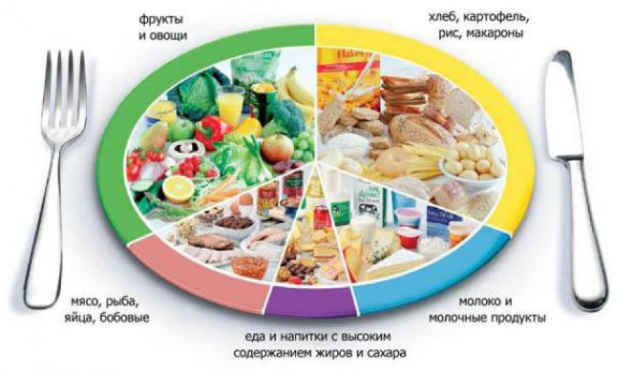

Приложение 2.
Анкетирование «Изучение потребительской корзины учащихся»
Название продуктов | Несколько раз в день | 1 раз в день | 2-3 раза в неделю | 1 раз в неделю | 1 раз в месяц | Реже 1 раза в месяц | Не употребляю
Свежее мясо | 0 | 13 | 4 | 2 | 1 | 0 | 2
Мясные консервы | 0 | 0 | 2 | 5 | 4 | 8 | 3
Куриные окорочка | 0 | 1 | 10 | 7 | 4 | 0 | 1
Варёная колбаса | 1 | 5 | 7 | 4 | 3 | 0 | 1
Копчёная колбаса | 1 | 5 | 7 | 2 | 5 | 0 | 1
Сало | 2 | 2 | 7 | 6 | 3 | 1 | 1
Котлеты | 0 |  | 11 | 8 | 3 | 1
Пельмени | 0 | 1 | 7 | 5 | 9 |  | 1
Рыба свежая | 0 | 0 | 3 | 7 | 5 | 3 | 4
Рыбные консервы | 0 | 0 | 2 | 0 | 7 | 5 | 8
Хлеб | 13 | 4 | 3 | 1 | 0 | 0 | 1
Выпечка | 8 | 2 | 4 | 5 | 1 | 0 | 0
Крупы | 3 | 9 | 6 | 1 | 1 | 2 | 0
Овощи | 8 | 9 | 6 | 0 | 0 | 0 | 0
Фрукты | 7 | 8 | 7 | 0 | 0 | 0 | 0
Сладкое | 5 | 12 | 4 | 0 | 0 | 0 | 0
Мороженое | 2 | 2 | 7 | 5 | 2 | 5 | 0
Жвачка | 0 | 1 | 1 | 2 | 6 | 9 | 3
Шоколад | 0 | 5 | 7 | 5 | 5 | 0 | 0
Молоко | 3 | 5 | 6 | 2 | 3 | 1 | 2
Кефир | 1 | 2 | 3 | 5 | 2 | 1 | 8
Творог | 0 | 2 | 3 | 4 | 3 | 3 | 6
Сметана | 0 | 0 | 2 | 6 | 3 | 3 | 9
Сливочное масло | 1 | 6 | 2 | 5 | 3 | 1 | 3
Растительное масло | 2 | 8 | 2 | 4 | 2 | 1 | 3
Яйца | 1 | 2 | 8 | 4 | 4 | 1 | 2
Газированные напитки | 1 | 0 | 5 | 3 | 3 | 6 | 4
Чипсы | 0 | 2 | 3 | 2 | 6 | 6 | 3
Сухарики | 0 | 2 | 3 | 2 | 6 | 6 | 3
Чай | 18 | 4 | 0 | 0 | 0 | 0 | 0
Кофе | 3 | 10 | 0 | 1 | 1 |  | 7
Пиво | 1 | 0 | 0 | 0 | 2 | 1 | 18
Другие алкогольные напитки | 2 | 0 | 0 | 0 | 2 | 1 | 18

Ответьте «да» или «нет»:
Сколько раз в день вы едите? | 1 раз | 2 раза | 3 раза |  | 4 раза | 5 раз | 6 раз
Сколько раз в день вы едите? | - | 1 | 5 |  | 8 | 5 | 2
Вопросы |  |  |  | ДА |  | НЕТ
Завтракаете ли вы регулярно? (да или нет) |  |  |  | 18 |  | 1
Ежедневно ем первое блюдо (да или нет) |  |  |  | 14 |  | 5
Плотно ужинаю (да или нет) |  |  |  | 8 |  | 11
Ем ежедневно сырые овощи (да или нет) |  |  |  | 5 |  | 14
Ем в промежутках между едой (да или нет) |  |  |  | 13 |  | 6
Моё меню разнообразно в течение недели (да или нет) |  |  |  | 18 |  | 1
Приложение 3.
Изучение качества продуктов питания по этикеткам и обработка результатов
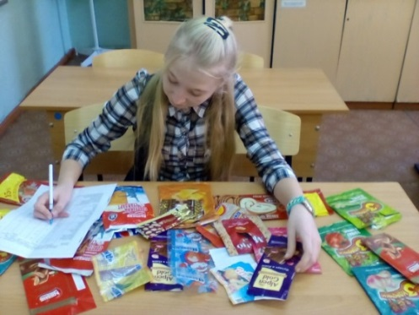 | 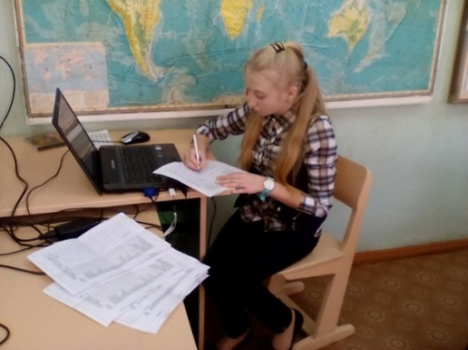
Приложение 4.
Содержание пищевых добавок в различных продуктах питания,
продающихся в магазинах с. Большой Ломовис
№ | Название продукта | Производитель | Код пищевых добавок
1 | Сыр плавленый «Дружба» | Г. Воронеж, Московский проспект, 1 «а» | Е331, Е452РК
2 | Томатная паста «Краснодарская» | Московская область, Люберецкий район, ул. Дорожная, 10 | Е1414, Е202, Е211Р
3 | Кетчуп «Шашлычный» | Г. Тамбов, улица Бастионная, 2 | Е1422, Е412, Е415, Е202, Е211Р
4 | Колбаса варёная «Хуторская» | Московская область, Щёлковский район, пос. Биокомбината | Е450РК, Е407, Е508, Е316, Е300, Е621, Е120, Е250 РД, Е262
5 | Карамель «Золотой абрикос» | Г. Томск, ул. Сибирская,10 | Е330Р, Е102О!, Е122 П
6 | Сардельки «Брестские» | Беларусь, г. Брест, ул. Дубовицкая, 58 | Е450РК, Е451РК, Е452РК, Е621, Е300, Е407, Е412, Е250 РД
7 | Мороженое сливочное в глазури декорированное | Г. Тамбов, ул. Астраханская, 213в | Е401О!, Е471
8 | Сыр колбасный плавленый копчёный «Тамбовский» | Г. Тамбов, ул. Кавалерийская, 13 | Е452РК
9 | Конфеты глазированные «Белиссимо» | Г. Курск, ул. Золотая, 13 | Е322, Е1510, Е122 П
10 | Мороженое «Липецкое» | Г. Липецк, Лебедянское щоссе, 11 | Е412, Е407, Е466, Е471
11 | Говяжья ветчина «Диетическая» | Калмыкия, Целинный район, с. Троицкое, ул. Дурдусова, 23 | Е250 РД
12 | Колбаса полукопчёная «Краковская» | Калмыкия, Целинный район, с. Троицкое, ул. Дурдусова, 23 | Е250 РД
13 | Тёмный шоколад с клубничной начинкой | Г. Самара, проспект Кирова, 257 | Е476 эмульгатор (разрешён, но требует специального гигиенического сертификата)
14 | Бисквитные мини-рулеты «Супер-мини» | Украина, Донецкая область, г. Мариуполь, ул. Николаевская, 89 | Е450РК, Е500, Е475, Е471, Е420, Е1520, Е422, Е407, Е330Р
15 | Сосиски «Нёманские» | Беларусь, г. Брест, ул. Катин Бор, 107 | Е270О!, Е451РК, Е621, Е412, Е415, Е300, Е316, Е120 О!,  Е250 РД
16 | Сардельки «Неманские» | Беларусь, г. Брест, ул. Московская, 202 | Е270, Е500, Е412, Е450РК, Е451РК, Е621, Е300, Е316, Е120О!, Е415, Е250РД
17 | Напиток безалкогольный сильногазированный «Абрикосовый аромат» | Тамбовская область, Моршанский район, п. 13-й Октябрь | Е211Р, Е330Р
18 | Пельмени классические «Часар» | Московская область, Ногинский район, п. Кудиново | Е450РК, Е621
19 | Карамель «Вишенка» | Ростовская область  Г. Каменск-Шахтинский, ОАО «Кондитер» | Е122 П
20 | Конфеты «Рузанна» сливочное суфле с мармеладом | Московская область, Рузский район, п. Тучково | Е160с ВК
21 | Конфеты «Рузанна» сливочно-черничное суфле | Московская область, Рузский район, п. Тучково | Е120 О!
22. | Майонез «Деликатесный» низкокалорийный | ООО «Курская масложировая компания», г. Курск, ул. Хуторская, 16г | JNS 1414, INS1450
23. | Растворимые заместители сливок «Вершки экстра» | ООО «Кофейная компания «Вокруг света», г. Москва, ул. 1-ая Тверская-Ямская, 29 | Е340 РК, Е341 РК, Е471, Е160а ВК
24. | Колбаса полукопчёная «Классическая» салями | ООО «Агротэк», Саратовская область,  Этильский район, с. Генеральское | Е202, Е250РД
25. | Крабовые палочки | ООО «Вичюнай – Русь», Калининградская область,  г. Советск, ул. Малковского, 3б | Е621, Е627Р, Е631Р, Е220, Е160с ВК, Е171П, Е407
Условные обозначения вредных воздействий добавок:
О! — опасный  РК — вызывает кишечные расстройства  РД — нарушает артериальное давление | Р — ракообразующий  П — подозрительный  ВК — вреден для кожи
Приложение 5.
Примерное меню на 2015-2016 учебный год
Б – Ломовисского филиала МБОУ «Пичаевская СОШ»
№ | Меню | Количество (в граммах) | Расход продуктов (в граммах)
1 день
1 | Салат из моркови | 60 | Морковь -60  Масло раст.-3
2 | Суп пшенный с мясом кур | 200 | Пшено – 15  Масло слив. – 4  Приправа – 1  Картофель -30  Лук, морковь – 10  Мясо кур - 35
3 | Макароны отварные с сосиской | 150/80 | Макароны – 60  Масло слив. – 10  сосиска - 80
4 | Компот | 200 | Сухофрукты – 0,83  Сахар - 20
5 | Хлеб | 30 | Хлеб - 30
6 | Булочка | 50 | Булочка-50
Итого: 40 руб
2 день
1 | Салат из красной свеклы | 60 | Красная свекла – 70  Масло раст. - 3
2 | Суп вермишелевый с мясом кур | 200 | Вермишель – 15  Картофель – 30  Лук, морковь – 10  Масло слив. – 2  Мясо кур – 35  Приправа - 1
3 | Рис отварной с подливкой | 75/50 | Рис – 70  Масло слив. – 10  Мясо кур – 75  Овощи -50
4 | Сок | 200 | Сок-200
5 | Хлеб | 30 | Хлеб - 30
6 | Батон | 30 | Батон - 30
Итого: 40
3 день
1 | Салат из свеж. капусты | 60 | Капуста – 60  Лук, морковь – 10  Масло раст. - 3
2 | Суп картофельный с мясом кур | 200 | Картофель – 100  Лук, морковь – 10  Мясо кур – 35  Том. паста – 6  Приправа – 1  Масло слив. - 4
3 | Каша гречневая с котлетой | 150/100 | Гречка – 50  Масло слив.- 10  Котлета – 100  Масло раст. – 6
4 | Чай | 200 | Чай -1  Сахар -20
5 | Хлеб | 30 | Хлеб - 30
6 | Батон | 30 | Батон - 30
Итого: 40
4 день
1 | Салат из помидоров и огурцов | 60 | Помидор-30 огурец-30
2 | Суп рисовый с мясом кур | 200/15 | Рис – 15  Масло слив. – 4  Приправа – 0,1  Мясо – 35  Картофель – 30  Лук, морковь - 10
3 | Картофельное пюре, рыба отварная | 150/90 | Картофель – 200  Рыба – 100  Масло слив. – 10  Лук, морковь – 10
4 | Чай | 200 | Чай – 1  Сахар - 20
5 | Хлеб | 30 | Хлеб - 30
6 | Батон | 30 | Батон - 30
Итого 40
5 день
1 | Салат овощной | 60 | Овощи -60  Масло раст. - 3
2 | Суп гороховый с мясом кур | 200 | Горох – 25  Картофель – 30  Лук, морковь – 10  Масло слив. – 4  Приправа – 1  Мясо кур - 35
3 | Макароны отварные, подливка с мясом кур | 150/50/80 | Рожки – 60  Масло слив. – 10  Мясо кур – 85  Лук, морковь – 10  Том. паста - 6
4 | Кисель | 200 | Кисель – 40  Сахар - 10
5 | Хлеб | 30 | Хлеб 30
6 | Пряник | 60 | Пряник - 60
Итого:40
6 день
1 | Салат из помидоров | 60 | Помидор-60 Масло раст. - 3
2 | Щи с мясом кур | 200 | Капуста-60  Картофель-30  Лук, морковь -10  Томатная паста- 6  Мясо кур- 35  Приправа -1
3 | Овощи тушёные с мясом кур | 60 | Грудка-75  Морковь, лук – 10  Капуста – 150  Картофель – 20  Масло слив - 10
4 | Чай | 200 | Чай – 1  Сахар - 20
5 | Хлеб | 30 | Хлеб - 30
6 | Батон | 30 | Батон - 30
Итого: 40

Приложение 6.
Изучение комплексного обеда
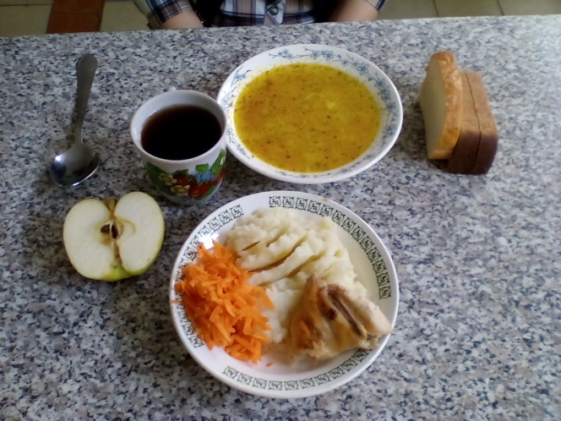 | 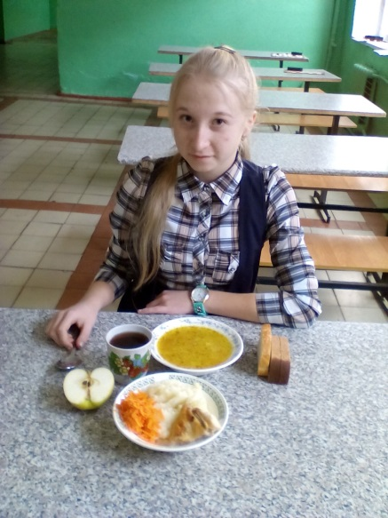

Приложение 7.
Рекомендации по организации правильного питания
Накопленный опыт по рационализации питания детей и подростков позволяет сформулировать практические рекомендации, выполнение которых способно обеспечить своевременное и полное удовлетворение физиологических потребностей растущего организма в белках, жирах, углеводах, витаминах, минеральных веществах и микроэлементах. Это, в свою очередь, способствует нормальному физическому и умственному развитию подростков, хорошей успеваемости, высокому эмоциональному
тонусу и предупреждению ряда алиментарно-зависимых заболеваний.
- Завтракайте.
- Не переедайте за обедом и ешьте не спеша.
- Ешьте на обед и белковую пищу, и углеводы.
- Запаситесь продуктами для перекуса на случай, если не удастся поесть нормально.
- Включайте продукты, богатые сложными углеводами, в каждый прием пищи.
- Держите под рукой продукты, которые повышают выносливость - маленькие упаковки фруктового сока, сухофрукты, небольшие пакетики с крекерами, зерновыми хлебцами или орехами.
- Ешьте каждые 3-4 часа.
- Старайтесь есть в одно и тоже время.
- Сократите потребление сладостей.

